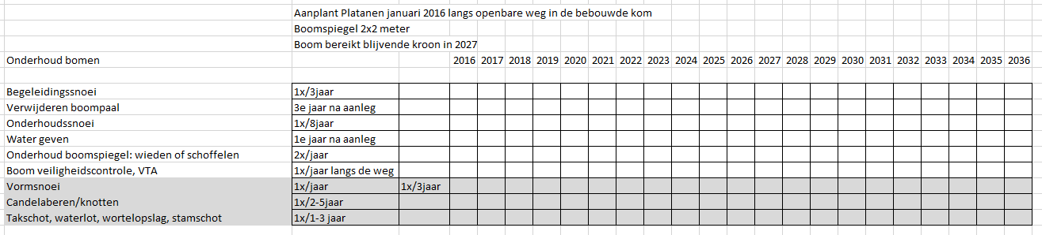

Opdracht strokenplanning bomen meerjarig.

Kleur de jaarvakken waarin onderhoud uitgevoerd moert worden groen.

Vormsnoei, candelaberen en takschot verwijderen worden niet uitgevoerd.